ชุดใบงานรายวิชา BBAIS219
หัวข้อพิเศษในการพัฒนาซอฟต์แวร์

ใบงานที่ 8 นำเสนอผลงาน
หัวข้อโครงงาน: ระบบขายหน้าร้าน (POS) ตลาดสดทวีโรจน์ ด้วย AI Coding Assistant | กลุ่มที่ 1
ผู้นำเสนอ: นายวิทยา (66541207018-7) และ นายภคพล วราสินธ์ (66541207074-0)
สอบวันที่ 28 กันยายน 2569 เวลา 9:00–12:00 น. ห้อง บธ.3-505
ไฟล์ประกอบ: ใบงานที่8_สไลด์นำเสนอ.pdf / .pptx (14 สไลด์ มีบทพูดใน Speaker Notes ทุกสไลด์)
นำเสนอ 15 นาที
ประกอบด้วย
หัวข้อ | สิ่งที่นำเสนอ | สไลด์ | เวลา | ผู้นำเสนอ
1. ปัญหาที่เลือก | การคิดเงินด้วยมือในตลาดสด: ช้า ผิดพลาด สต็อกไม่ตรง | 3 | 0–1 นาที | วิทยา
2. เทคโนโลยีที่ศึกษา | AI Coding Assistant งานวิจัยที่ทบทวน และวิธีที่กลุ่มใช้ AI | 4–5 | 1–3.5 นาที | วิทยา
3. Prototype | ระบบที่พัฒนา สถาปัตยกรรม 3 ชั้น และกลไกตัดสต็อก | 6–8 | 3.5–6 นาที | ภคพล
4. Demo | สาธิตระบบจริงบน XAMPP ผลการทดสอบ Bug ที่พบ และข้อจำกัด | 9–12 | 6–13 นาที | ทั้งคู่
5. ถาม–ตอบ | สรุปผล แล้วตอบคำถามจากอาจารย์ | 13–14 | 13–15 นาที | ทั้งคู่

1. ปัญหาที่เลือก
พ่อค้าแม่ค้าในตลาดสดทวีโรจน์ยังคิดเงินด้วยมือหรือเครื่องคิดเลข ในช่วงเช้าและเย็นที่ลูกค้าหนาแน่น ผู้ขายต้องคิดเงินหลายรายการต่อบิล ทำให้เกิดปัญหา 3 ด้าน
- ช้า — ลูกค้ารอคิวนาน เพราะต้องคิดเงินทีละรายการ
- ผิดพลาด (Human Error) — คิดเงินผิด ทอนเงินผิด จดจำนวนสินค้าผิด
- สต็อกไม่ตรง — ยอดขายและของคงเหลือไม่ตรงกับความเป็นจริง
ร้านค้าขนาดเล็กไม่มีงบประมาณจ้างโปรแกรมเมอร์ เป้าหมาย จึงเป็นระบบที่คิดเงินได้ถูกต้องและรวดเร็ว ออกใบเสร็จได้ และตัดสต็อกอัตโนมัติ โดยใช้ AI Coding Assistant ช่วยให้พัฒนาได้เร็วและต้นทุนต่ำ

2. เทคโนโลยีที่ศึกษา
AI Coding Assistant คือ AI ที่ใช้โมเดลภาษาขนาดใหญ่ (LLM) ช่วยเขียนโค้ด อธิบายโค้ด และหาข้อผิดพลาด จากคำสั่งภาษาธรรมชาติ (Prompt) เครื่องมือที่ศึกษา ได้แก่
- ChatGPT — เครื่องมือหลักที่ใช้ในโครงงานนี้
- GitHub Copilot — เติมโค้ดอัตโนมัติใน VS Code
- Codex / Coding Agent — วิเคราะห์และแก้ไขได้ทั้งโปรเจกต์ รันและทดสอบได้เอง
ข้อค้นพบจากงานวิจัยที่ทบทวน 20 แหล่ง (ใบงานที่ 2)
ข้อค้นพบ | แหล่งอ้างอิง
ใช้ Copilot แล้วทำงานเสร็จเร็วขึ้น 55.8% | Peng et al. (2023)
ประมาณ 40% ของโค้ดที่ AI สร้างมีช่องโหว่ด้านความปลอดภัย | Pearce et al. (2022)
นักพัฒนา 84% ใช้ AI แต่ 46% ไม่ไว้ใจความถูกต้องของผลลัพธ์ | Stack Overflow (2025)

ข้อสรุป: AI ช่วยให้พัฒนาได้เร็วขึ้นจริง แต่ผู้พัฒนาต้องเข้าใจ ตรวจสอบ และทดสอบโค้ดเอง
วิธีที่กลุ่มใช้ AI เป็นวงรอบ 4 ขั้น: (1) เขียน Prompt ระบุภาษา เงื่อนไข และตัวอย่างผลลัพธ์ (2) อ่านและให้ AI อธิบายจนอธิบายเองได้ (3) ทดสอบบนเบราว์เซอร์และด้วยชุดทดสอบอัตโนมัติ (4) แก้ไขแล้วทดสอบซ้ำ AI ช่วยร่างโครงสร้างโค้ด 5 โมดูล เขียน PHP API ฟังก์ชันบาทเป็นคำ และหาสาเหตุ CSS ที่ขาดหาย ส่วนกลุ่มเป็นผู้กำหนด Requirement ออกแบบฐานข้อมูล และทดสอบแก้ไขทุกไฟล์

3. Prototype
พัฒนาเป็นเว็บแอปพลิเคชันด้วย HTML, CSS, JavaScript (ES Modules), PHP 8.2 และ MySQL/MariaDB บน XAMPP ฟังก์ชันหลัก ได้แก่ สแกนสินค้า (จำลองด้วยการคลิกการ์ด) ตรวจสต็อก คำนวณยอดอัตโนมัติ ลบรายการ ออกและพิมพ์ใบเสร็จพร้อมจำนวนเงินเป็นตัวอักษร และตัดสต็อกในฐานข้อมูล
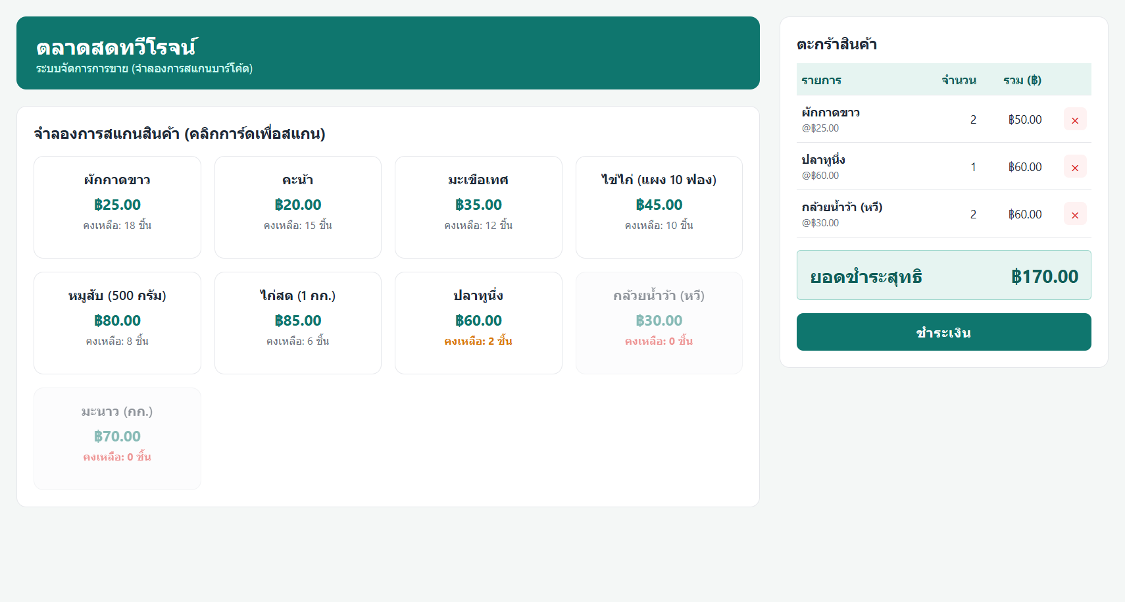
ภาพที่ 1 หน้าจอระบบขายหน้าร้าน
สถาปัตยกรรม 3 ชั้น: ชั้น Frontend (JavaScript แยก 5 โมดูล: main, cart, ui, api, utils) → ชั้น Backend (PHP 2 ไฟล์ รับ-ส่ง JSON) → ชั้น Database (MySQL ตาราง products)
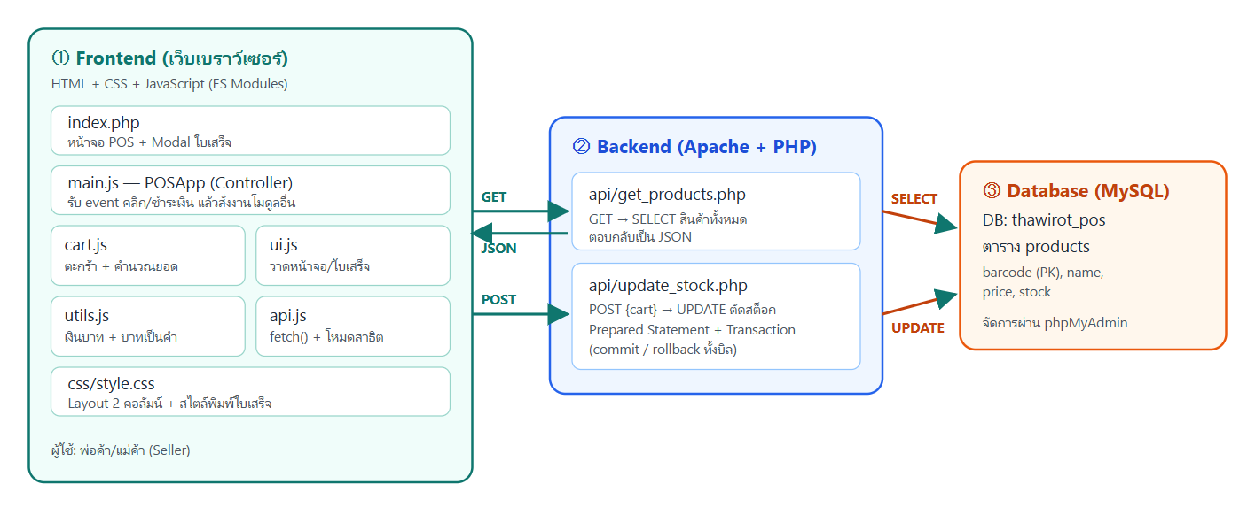
ภาพที่ 2 สถาปัตยกรรมระบบ
กลไกสำคัญ (Technical Depth) ในไฟล์ api/update_stock.php
- Transaction — ตัดสต็อกทั้งบิลสำเร็จพร้อมกัน หรือยกเลิกทั้งบิล (commit / rollback)
- Prepared Statement — ใช้ ? แยกข้อมูลออกจากคำสั่ง SQL ป้องกัน SQL Injection
- stock >= ? — ป้องกันสต็อกติดลบ เมื่อ 2 เครื่องขายสินค้าชิ้นสุดท้ายพร้อมกัน
- ตรวจสต็อก 3 ชั้น — หน้าเว็บ (cart.js) → PHP (stock >= ?) → ฐานข้อมูล (CHECK stock >= 0)

4. Demo

4.1 สคริปต์ Live Demo (ทำตามลำดับ)
เตรียมก่อนถึงคิว: เปิด XAMPP (Apache + MySQL เป็นสีเขียว), เปิดแท็บ http://localhost/thawirot-pos/ และแท็บ phpMyAdmin ตาราง products, เปิด Terminal ที่โฟลเดอร์โปรเจกต์ไว้ และ Import database.sql ใหม่เพื่อรีเซ็ตสต็อกให้ตรงกับสคริปต์
ขั้น | สิ่งที่ทำบนจอ | สิ่งที่พูด
1 | รีเฟรชหน้าเว็บ ชี้การ์ดสินค้า 9 รายการ | "ข้อมูลสินค้าและสต็อกดึงจาก MySQL ผ่าน get_products.php ได้กลับมาเป็น JSON"
2 | คลิก ผักกาดขาว 2 ครั้ง, ไข่ไก่ 1, ปลาทูนึ่ง 1 | "คลิกแทนการสแกนบาร์โค้ด สินค้าเดิมรวมเป็นบรรทัดเดียว จำนวน 2 ยอดคำนวณให้ทันที สต็อกบนการ์ดลดลง"
3 | คลิก กล้วยน้ำว้า 2 ครั้ง (สต็อกมี 2) แล้วลองคลิกอีก | "ของหมดแล้วการ์ดจะจางและกดไม่ได้ ระบบกันขายเกินสต็อก ส่วนปลาทูเหลือน้อยจะเป็นสีส้ม"
4 | กด × ที่ไข่ไก่ | "ลบรายการได้ ยอดลดลง และสต็อกของไข่ไก่คืนกลับ" (ยอดคงเหลือ ฿170.00)
5 | กด "ชำระเงิน" ชี้เลขที่ วันที่ และบาทเป็นคำ แล้วกด "พิมพ์ใบเสร็จ" ให้ดูตัวอย่างก่อนพิมพ์ แล้วยกเลิก | "ใบเสร็จมีเลขที่ วันที่แบบไทย และจำนวนเงินเป็นตัวอักษร (หนึ่งร้อยเจ็ดสิบบาทถ้วน) ตอนพิมพ์ระบบซ่อนหน้าจออื่นให้เหลือแต่ใบเสร็จ"
6 | กด "ปิดหน้าต่าง / เริ่มบิลใหม่" สลับไป phpMyAdmin กดรีเฟรชตาราง products | "ตอนปิดใบเสร็จ ระบบส่งตะกร้าไป update_stock.php ตัดสต็อกใน Transaction ดูใน phpMyAdmin ผักกาดขาวเหลือ 18 กล้วยเหลือ 0 ตรงกับที่ขาย"
7 | สลับไป Terminal พิมพ์ node tests/test_logic.mjs | "นี่คือชุดทดสอบที่เราเขียนเพิ่ม เพราะเจอ Bug ในโค้ดจาก AI เช่น 1 ล้านบาทอ่านผิด ตอนนี้ผ่าน 14 จาก 14"

ขั้น 1–4: วิทยาพูด / ภคพลคลิก ขั้น 5–7: ภคพลพูด / วิทยาคลิก ตัวเลขอ้างอิงข้อมูลตั้งต้นจาก database.sql (ยอดหลังขั้นที่ 4 = 50 + 60 + 60 = 170 บาท)

4.2 ผลการทดสอบ
- System Test บน XAMPP จริง ผ่าน 15/15 กรณี รวมถึงกรณี Rollback ทั้งบิล และทดลองโจมตีด้วย SQL Injection
- Unit Test อัตโนมัติ (tests/test_logic.mjs) ผ่าน 14/14 กรณี
- ผู้ใช้ทดลองประเมินว่าใช้งานง่าย ถูกต้อง รวดเร็ว และมีประโยชน์ ส่วนความสวยงามได้ปรับปรุงแล้ว
- พบและแก้ Bug 4 จุด เช่น สต็อกในฐานข้อมูลติดลบได้ และ 1,000,000 บาทอ่านว่า "หนึ่งบาทถ้วน"

4.3 แผนสำรองทางเทคนิค (Technical Backup Plan)
เหตุการณ์ | วิธีรับมือ
MySQL เปิดไม่ติด / ฐานข้อมูลใช้ไม่ได้ | หน้าเว็บเข้า "โหมดสาธิต" อัตโนมัติ (แถบสีเหลือง) ใช้ข้อมูลชุดเดียวกัน สาธิตขั้น 1–5 ได้ครบ แจ้งอาจารย์ตรงๆ ว่าเป็นโหมดสำรอง แล้วข้ามขั้น 6
Apache เปิดไม่ติด (พอร์ต 80 ถูกใช้) | ปิดโปรแกรมที่ใช้พอร์ต 80 (เช่น Skype/IIS) หรือเปลี่ยนพอร์ต Apache เป็น 8080 แล้วเปิด http://localhost:8080/thawirot-pos/
คอมพิวเตอร์/โปรเจกเตอร์มีปัญหา | เปิด Fallback Video (backup/Fallback_Demo_Video.mp4) ความยาว 2:32 นาที
ลืมรีเซ็ตสต็อก ตัวเลขไม่ตรงสคริปต์ | อธิบายตามตัวเลขที่เห็นจริง หรือ Import database.sql ใหม่ (ใช้เวลาไม่ถึง 10 วินาที)

5. ถาม–ตอบ
ก่อนเข้าช่วงถาม–ตอบ สรุปสั้นๆ ว่า "ระบบแก้ปัญหาการคิดเงินในตลาดสดได้จริง AI ช่วยให้พัฒนาได้เร็ว แต่ผู้พัฒนาต้องเข้าใจ ทดสอบ และรับผิดชอบโค้ดเอง" อาจารย์จะสุ่มถามรายบุคคล เจาะลึกโค้ด สถาปัตยกรรม และการแก้ปัญหา ทั้งสองคนควรตอบได้ทุกข้อ ต่อไปนี้คือคำถามที่เตรียมไว้
ถาม 1. ทำไมเลือกหัวข้อนี้ และระบบนี้แก้ปัญหาธุรกิจอะไร
ตอบ: ตลาดสดยังคิดเงินด้วยมือ ช่วงคนเยอะทำให้ช้า คิดผิด และสต็อกไม่ตรง ระบบช่วยคำนวณอัตโนมัติ ออกใบเสร็จ และตัดสต็อกให้ ส่วน AI Coding Assistant ช่วยให้ร้านเล็กที่ไม่มีงบทำระบบได้เร็วและถูกลง
ถาม 2. AI ช่วยอะไรในโครงงานนี้ และส่วนไหนที่ทำเอง
ตอบ: AI ช่วยร่างโครงสร้างแยก 5 โมดูล เขียนโค้ด PHP API ฟังก์ชันบาทเป็นคำ และช่วยหาสาเหตุที่ CSS ไม่แสดงสี ส่วนที่ทำเองคือกำหนด Requirement ออกแบบฐานข้อมูล อ่านทำความเข้าใจ ทดสอบ และแก้ Bug
ถาม 3. รู้ได้อย่างไรว่าโค้ดที่ AI เขียนถูกต้อง
ตอบ: ไม่เชื่อทันที ทดสอบ 2 แบบ: ทดสอบผ่านหน้าเว็บตาม Use Case และเขียน Unit Test (tests/test_logic.mjs) เทียบกับค่าที่คำนวณมือ ผลคือเจอ Bug จริง เช่น 1,000,000 บาทอ่านว่าหนึ่งบาทถ้วน จึงแก้แล้วทดสอบซ้ำ
ถาม 4. อธิบายการทำงานตั้งแต่คลิกสินค้าจนสต็อกในฐานข้อมูลถูกตัด
ตอบ: คลิกการ์ด → main.js handleScanBarcode หา product ตาม barcode ตรวจ stock > 0 → cart.addItem เพิ่มจำนวนและลด stock บนหน้าจอ → ui.renderCart วาดตะกร้าใหม่ → กดชำระเงิน ui.showCheckoutModal แสดงใบเสร็จ → กดปิด main.handleCloseModal เรียก api.updateStockInDB ส่ง POST JSON ไป update_stock.php → PHP ตัดสต็อกใน Transaction → โหลดสินค้าใหม่ด้วย fetchProductsFromDB
ถาม 5. Transaction คืออะไร ทำไมต้องใช้
ตอบ: ชุดคำสั่งที่ต้องสำเร็จทั้งหมดหรือไม่เกิดขึ้นเลย (Atomicity) บิลหนึ่งมีหลายรายการ ถ้าตัดสต็อกได้ 2 รายการแล้วรายการที่ 3 พัง จะ rollback คืนทั้งบิล ข้อมูลไม่ค้างครึ่งๆ กลางๆ เริ่มด้วย begin_transaction ถ้าสำเร็จ commit ถ้าเกิด Exception ไปที่ catch แล้ว rollback
ถาม 6. Prepared Statement คืออะไร ป้องกันอะไร
ตอบ: เขียน SQL ไว้ก่อนโดยใช้ ? แทนค่า แล้วค่อยผูกข้อมูลด้วย bind_param ("isi" = int, string, int) ฐานข้อมูลจะมองข้อมูลเป็นค่าเสมอ ไม่ใช่คำสั่ง จึงป้องกัน SQL Injection เช่น ถ้ามีคนส่ง barcode เป็น ' OR 1=1 -- ก็ไม่ทำงาน
ถาม 7. ถ้าเปิด 2 เครื่องแล้วขายสินค้าชิ้นสุดท้ายพร้อมกัน จะเกิดอะไรขึ้น
ตอบ: ก่อนแก้ สต็อกจะติดลบ ตอนนี้ SQL มีเงื่อนไข WHERE ... AND stock >= ? ฐานข้อมูลตัดได้แค่เครื่องแรก เครื่องที่สอง affected_rows = 0 → throw Exception → rollback ทั้งบิล และแจ้งว่าสต็อกไม่พอ นอกจากนี้ตารางมี CHECK (stock >= 0) อีกชั้น
ถาม 8. ทำไมสต็อกบนหน้าจอลดทันทีตอนคลิก แต่ในฐานข้อมูลลดตอนปิดใบเสร็จ
ตอบ: ที่หน้าจอลดเพื่อให้ผู้ขายเห็นของคงเหลือทันทีและกันขายเกิน (เป็นแค่ค่าในหน่วยความจำของเบราว์เซอร์) ส่วนฐานข้อมูลตัดครั้งเดียวทั้งบิลตอนจบการขาย ข้อจำกัดคือถ้าปิดเบราว์เซอร์ก่อนกดปิดใบเสร็จ สต็อกจะไม่ถูกตัด แนวทางแก้คือย้ายไปตัดตอนกดชำระเงิน
ถาม 9. ทำไมแยก JavaScript เป็นหลายไฟล์
ตอบ: ตามหลัก Separation of Concerns: cart.js จัดการข้อมูลตะกร้า ui.js จัดการหน้าจอ api.js คุยกับเซิร์ฟเวอร์ utils.js ฟังก์ชันช่วย main.js ประสานงาน ทำให้แก้ไขง่ายและทดสอบ cart.js กับ utils.js ด้วย Node ได้โดยไม่ต้องเปิดเบราว์เซอร์ ใช้ ES Modules (import/export) และ <script type="module">
ถาม 10. fetch() และ async/await ทำงานอย่างไร
ตอบ: fetch ส่ง HTTP request ไปที่ PHP แบบไม่บล็อกหน้าเว็บ (asynchronous) await รอผลลัพธ์ก่อนทำบรรทัดถัดไป get_products ใช้ GET ส่วน update_stock ใช้ POST ส่ง body เป็น JSON.stringify({cart}) แล้ว PHP อ่านด้วย file_get_contents('php://input') และ json_decode
ถาม 11. ฟังก์ชันแปลงเงินเป็นคำอ่านไทยทำงานอย่างไร
ตอบ: toFixed(2) แยกบาทกับสตางค์ อ่านทีละหลักจากซ้ายพร้อมหน่วย สิบ ร้อย พัน หมื่น แสน ใช้ place % 6 วนหน่วยและเติม "ล้าน" ทุก 6 หลัก กรณีพิเศษ: หลักสิบเป็น 1 อ่าน "สิบ" เป็น 2 อ่าน "ยี่สิบ" หลักหน่วยเป็น 1 และมีหลักอื่นนำหน้าอ่าน "เอ็ด" ถ้าไม่มีสตางค์ต่อท้าย "ถ้วน"
ถาม 12. โหมดสาธิตคืออะไร ไม่ใช่การโกงหรือ
ตอบ: เป็นแผนสำรองเมื่อเชื่อมต่อฐานข้อมูลไม่ได้ api.js จะใช้ข้อมูลตัวอย่างชุดเดียวกับ database.sql และแสดงแถบสีเหลืองบอกชัดเจนว่าไม่ได้ต่อฐานข้อมูล ระบบปกติจะดึงจาก MySQL เสมอ
ถาม 13. ทำไมใช้ DECIMAL เก็บราคา ไม่ใช้ FLOAT
ตอบ: FLOAT เก็บทศนิยมแบบประมาณ เช่น 0.1 + 0.2 ได้ 0.30000000000000004 ซึ่งไม่เหมาะกับเงิน DECIMAL(10,2) เก็บตรงตัว 2 ตำแหน่ง แต่ฝั่ง JavaScript ยังคำนวณแบบ floating point อยู่ แนวทางพัฒนาคือคำนวณเป็นหน่วยสตางค์ (จำนวนเต็ม)
ถาม 14. ระบบมีปัญหาด้านความปลอดภัยอะไรบ้าง
ตอบ: ที่ทำแล้ว: Prepared Statement กัน SQL Injection, Transaction, ตรวจจำนวนต้องมากกว่า 0 ข้อจำกัด: ไม่มี Login ใช้บัญชี root ไม่มีรหัสผ่าน ค่าเชื่อมต่อฝังในโค้ด และชื่อสินค้าแสดงด้วย innerHTML ถ้าในอนาคตให้คนทั่วไปเพิ่มสินค้าได้ต้อง escape เพื่อกัน XSS
ถาม 15. เลขที่ใบเสร็จสร้างอย่างไร ซ้ำได้ไหม
ตอบ: สร้างจาก INV-ปีเดือนวัน-เลขสุ่ม 0–999 จึงอาจซ้ำได้และไม่ได้บันทึกลงฐานข้อมูล ถ้าใช้จริงควรเพิ่มตาราง sales ที่มี id แบบ AUTO_INCREMENT แล้วใช้เป็นเลขที่ใบเสร็จ
ถาม 16. ถ้าจะใช้เครื่องสแกนบาร์โค้ดจริงต้องแก้อะไร
ตอบ: เครื่องสแกน USB ส่วนใหญ่ทำงานเหมือนคีย์บอร์ด พิมพ์รหัสแล้วกด Enter ให้ เพิ่มช่อง input ที่ focus ไว้ เมื่อกด Enter ก็เรียก handleScanBarcode(barcode) ฟังก์ชันเดิม ซึ่งรับ barcode อยู่แล้ว จึงแก้น้อยมาก
ถาม 17. ทำไมเลือก PHP + MySQL ไม่ใช้ Framework เช่น Laravel หรือ Next.js
ตอบ: โจทย์เป็นร้านเล็ก ต้องการติดตั้งง่ายบนคอมเครื่องเดียว XAMPP ฟรีและครบในตัว PHP/MySQL ใช้บน hosting ราคาถูกได้ และการไม่ใช้ Framework ทำให้เราเข้าใจกลไกจริง เช่น การเชื่อมฐานข้อมูลและ Transaction ถ้าระบบใหญ่ขึ้นจะย้ายไป Laravel ได้
ถาม 18. งานวิจัยที่ศึกษาบอกอะไร และสอดคล้องกับประสบการณ์ของกลุ่มไหม
ตอบ: Peng et al. (2023) งานเสร็จเร็วขึ้น 55.8% แต่ Pearce et al. (2022) พบโค้ดจาก AI มีช่องโหว่ราว 40% และ Stack Overflow (2025) นักพัฒนา 84% ใช้ AI แต่ 46% ไม่ไว้ใจ สอดคล้องกับกลุ่ม คือ AI ช่วยให้เร็ว แต่เราเจอ Bug กรณีขอบ 4 จุดที่ต้องทดสอบเจอเอง
ถาม 19. ถ้าไม่มี AI จะทำโครงงานนี้ได้ไหม ต่างกันอย่างไร
ตอบ: ทำได้แต่ช้ากว่า เพราะต้องค้นเองว่า Transaction และ ES Modules เขียนอย่างไร AI ช่วยอธิบายและร่างโค้ดให้เริ่มต้นได้เร็ว แต่เวลาที่ประหยัดได้บางส่วนต้องนำไปใช้ตรวจสอบและทดสอบ ซึ่งตรงกับงานวิจัยของ Vaithilingam et al. (2022)
ถาม 20. ถ้าอาจารย์ให้แก้โค้ดสดๆ เช่น เพิ่มส่วนลด 10% ทำอย่างไร
ตอบ: ใน ui.js ฟังก์ชัน showCheckoutModal มีตัวแปร const discount = 0 แก้เป็น const discount = subTotal * 0.10 ยอด grandTotal = subTotal - discount จะคำนวณและแสดงบาทเป็นคำให้อัตโนมัติ (ถ้าต้องแสดงในตะกร้าด้วยต้องแก้ renderCart)

ภาคผนวก: รายการตรวจสอบก่อนสอบ (Checklist)
- ส่งใน MS Teams: สไลด์ PDF, ลิงก์ Git Repository (Public), เล่มรายงาน (ใบงานที่ 7)
- Git Repository: https://github.com/wittayaaasei-eng/thawirot-pos
- ก่อนถึงคิว: เปิด XAMPP Control Panel กด Start ที่ Apache และ MySQL, Import database.sql ใหม่, เปิด http://localhost/thawirot-pos/
- ซ้อมจับเวลาอย่างน้อย 2 รอบ ให้หัวข้อ 1–3 จบภายใน 6 นาที
- วันสอบ: ชุดนักศึกษา, หัวแปลง HDMI/USB-C, ถึงห้องก่อน 8:45 น.

